关于陕西省西安市消防救援支队支队级灭火救援训练及培训管理系统费用项目的成交结果公告

一、项目编号：XCZX2025-0186-2
备案编号：ZCBN-西安市-2025-05637
二、项目名称：陕西省西安市消防救援支队支队级灭火救援训练及培训管理系统费用项目
三、成交信息
供应商名称:昆明迅动体育文化传播有限公司
成交金额：730000.00元
供应商地址:云南省昆明市西山区万科银海泊岸观澜6-1-802
联系人:逯兴
联系方式:18687995545
四、主要标的信息
服务类
名称：陕西省西安市消防救援支队支队级灭火救援训练及培训管理系统费用项目
服务范围：详见磋商文件第三章。
服务要求：详见磋商文件第三章。
服务标准：详见磋商文件第三章。
服务时间：自合同签订之日起一年。首年提供免费维保。
五、评审专家名单：崔永奎、贾澎涛、李辉。
六、公告期限：自本公告发布之日起1个工作日。
七、其他补充事宜
1、本项目为专门面向中小企业的采购项目，中标服务商性质详见附件。
2、本项目采用综合评分法，现依据市财函【2024】817号文件规定，成交供应商评审总得分为91.50分，评审价格为730000.00元。
3、请成交供应商于本项目公告期届满之日起，前往西安市公共资源交易中心八楼808提交纸质响应文件一正两副，内容与电子响应文件完全一致，同时在西安市公共资源交易中心网站——企业端下载该项目电子版成交通知书。
八、凡对本次公告内容提出询问，请按以下方式联系。
1.采购人信息
名称：西安市消防救援支队
地址：陕西省西安市雁塔区科技七路10号
联系方式：029-86750035
2.采购代理机构信息
名称：西安市市级单位政府采购中心
地址：西安市未央区文景北路16号白桦林国际B座
项目联系人：张老师
电话：029-86510029、86510365转分机80835

九、附件：
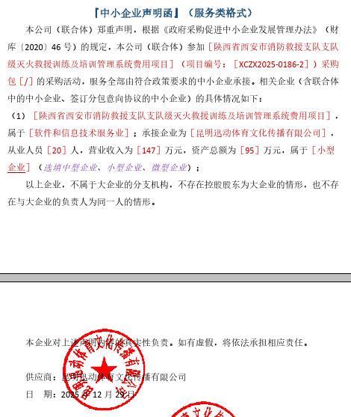

西安市市级单位政府采购中心
2025年12月30日

